# Informatieblad LLO, dat financier je zo!

## Module 1 De context

### Belang van LLO voor burgers

We stimuleren een Leven Lang Ontwikkelen, dat mensen blijven leren en zicht ontwikkelen. Maar waarom is dat eigenlijk belangrijk?

### Stappenplan loopbaanadvisering

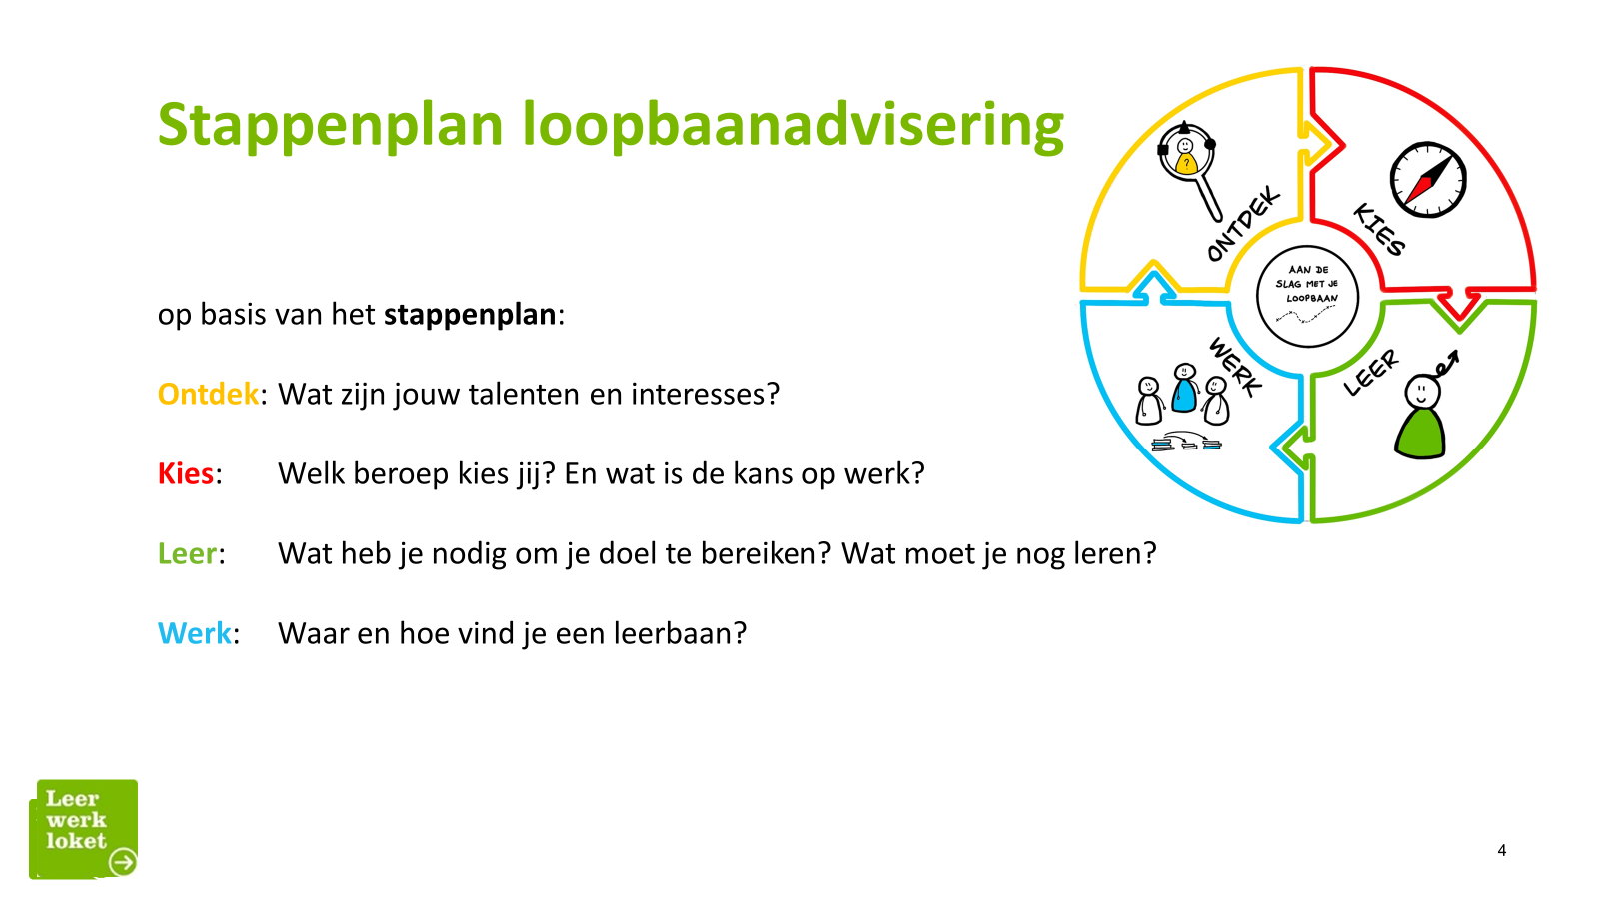

Is de klant bezig zich te oriënteren om een richting te ***kiezen***, bekijk dan eens de sectorinformatie op [Kiezen voor een beroep | Leerwerkloket](https://www.leerwerkloket.nl/aan-de-slag/kiezen-voor-een-beroep). In de beschrijvingen vind je informatie over beroepen en taken in verschillende sectoren en de kans op werk. Ook staat aangegeven welke talenten nodig zijn en welke opleidingen er bestaan. En het bevat tips voor zij-instroom en leerwerktrajecten.

In de stap ***Leer***kijk je naar de ontwikkelvraag, dan gaat het om de inhoud en vormen van leren. En hoe kan iemand werken, leren en privé combineren?

In deze stap gaat het ook om de vraag: **wie betaalt de opleiding?** Welke financiële regelingen zijn er om de scholing mogelijk te maken?